Datum: 16. Mai 2025

Roto Frank Dachsystem-Technologie und Adolf Würth GmbH & Co. KG beschließen Zusammenarbeit – Kundennutzen im Fokus

Bad Mergentheim. Der Hersteller von Dachfenster-Lösungen Roto und die Adolf Würth GmbH & Co. KG sind eine Vertriebskooperation eingegangen. Diese bietet Profis aus dem Handwerk mit dem „Würth by Roto“ Dachfenster weitere Wachstumschancen in der Sanierung und im Neubau und unterstützt sie durch flächendeckende Betreuung noch besser bei der Arbeit. Dabei bleibt Roto dem dreistufigen Vertriebsweg unverändert treu.

„Würth by Roto“ Dachfenster
Das „Würth by Roto“ Dachfenster ist aufbauend auf der bekannten Produktserie RotoQ entstanden. Es ermöglicht Profis den schnellen, sicheren und äußerst montagefreundlichen 1:1-Austausch in die Jahre gekommener Dachfenster anderer Hersteller. Dafür sorgen unter anderem ein hoher Vormontage-Grad ab Werk von zum Beispiel den Einbauwinkeln sowie die schraubenlose Anbindung der Abdeckbleche per Klick-System. Das intelligente Montage-Konzept gewährleistet darüber hinaus auch im Neubau und bei der Dachsanierung klare, sichere und saubere Arbeitsschritte sowie hohe Flexibilität in jeder Einbausituation. Die Lösung basiert auf dem RotoQ Schwingfenster, das bei einem Vergleichstest des TÜV Rheinland bereits im Jahr 2017 mit Bestnoten zum Testsieger gekürt worden war.

Professionelle Dreistufigkeit für gemeinsames Wachstum
„Im Rahmen unserer Wachstumsstrategie stärken wir konsequent den professionellen dreistufigen Vertriebsweg – vom Hersteller zum Handel, vom Handel zum Handwerk und vom Handwerk zum Endkunden“, erklärt Stephan Hettwer, Commercial Director und Geschäftsführer von Roto Frank Dachsystem-Technologie. „Würth verfügt über einen sehr gut aufgestellten Außendienst, der enge Beziehungen zu Dachprofis pflegt und flächendeckend eine zuverlässige Betreuung sicherstellt. Das unterstützt uns dabei, die Sichtbarkeit der Marke Roto auszubauen und auch in der Zukunft gemeinsam mit Fachhandel und Handwerk zu wachsen.“

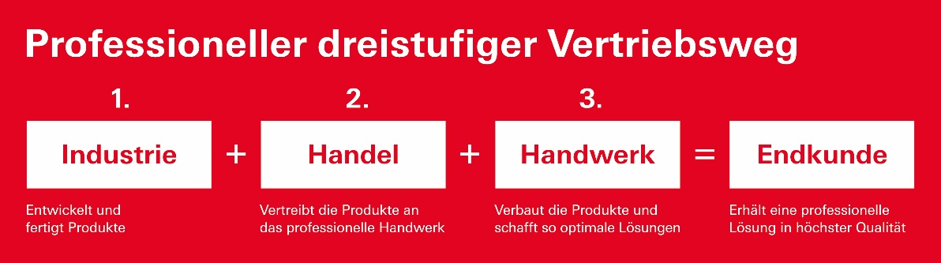
Roto stärkt den professionellen dreistufigen Vertriebsweg vom Hersteller zum Handel, vom Handel zum Handwerk und vom Handwerk zum Endkunden.

Foto: Roto Frank Dachsystem-Technologie 001_Roto DST_Dreistufigkeit.jpg

Über Roto Frank Dachsystem-Technologie
Roto Frank Dachsystem-Technologie (DST) ist eine von drei eigenständigen Divisionen innerhalb der Roto Gruppe. Das Unternehmen mit Sitz in Bad Mergentheim beschäftigt insgesamt rund 1.300 Mitarbeiter und gehört zu den führenden europäischen Dachfenster-Herstellern. Das Produktportfolio umfasst außerdem Flachdachfenster, Ausstattung, Dachausstiege und Bodentreppen. Renommierte Auszeichnungen unterstreichen die hohe Fertigungs-, Prozess- und Sortimentsqualität. So wurden zum Beispiel die Kunststofffenster RotoQ sowie Roto Designo R8 als Sieger in Vergleichstests des TÜV Rheinland ermittelt. Zur Roto Gruppe: Sie geht zurück auf die Gründung durch Wilhelm Frank im Jahre 1935, befindet sich auch heute noch zu 100 Prozent in Familienbesitz, erzielt mit weltweit mehr als 5.000 Mitarbeitern jährlich einen Umsatz von knapp 900 Mio. Euro und hat ihren zentralen Standort in Leinfelden-Echterdingen bei Stuttgart. Dort ist der Sitz der Roto Frank Holding AG sowie der beiden übrigen Divisionen Roto Frank Fenster- und Türtechnologie (FTT) und Roto Frank Professional Service (RPS).

Pressekontakt
Roto Pressestelle
Telefon +49 7931 5490-475
Telefax +49 7931 5490-90 475
presse@rotofrank.com
www.roto-dachfenster.de

